**INSTITUTO POLITÉNICO NACIONAL**

**Escuela Superior de Cómputo**

**Unidad de Aprendizaje:**

Programación Orientada a Objetos

**Grupo:**

2CV8

**Profesor:**

Daniel Cruz García

**Práctica 3**

“Sobrecarga de constructores y métodos”

**Alumnos:**

Luciano Espina Melisa

Dávila García Rivas Emiliano

Ramos Mesas Edgar Alaín

**Fecha de entrega:**

19/03/2018

# Introducción

Cuando nosotros realizamos una aplicación donde abstraemos objetos para poder cumplir la funcionalidad de esta, se hacen diversas acciones, tales como saber las propiedades del objeto, lo que hace, lo que se puede hacer con él, etc.

Se ha aplicado los constructores y métodos para hacer aplicaciones, con el objetivo de poder hacer métodos con el mismo nombre pero que tengan diferentes argumentos, en esta práctica se pondrá a prueba las llamados sobrecargas de métodos y constructores.

# Marco teórico

Un método sobrecargado se utiliza para reutilizar el nombre de un método, pero con diferentes argumentos. [1]

No puede haber dos métodos que se llamen igual con la misma lista de argumentos, aunque devuelvan datos de distinto tipo. El compilador sabría a cuál de todas las sobrecargas nos referimos por los argumentos que se le pasen en la llamada, pero no sería capaz de determinar cuál de ellas debe ejecutar si tienen la misma lista de argumentos. [2]

Lo que diferencia las listas de argumentos de las diferentes sobrecargas no es el nombre de las variables, sino el tipo de cada una de ellas. [2]

Las reglas para sobrecargar un método:

* Los métodos sobrecargados deben de cambiar la lista de argumentos
* Pueden cambiar el tipo de retorno
* Un método puede ser sobrecargado en la misma clase o en una subclase. [1]

## Constructores

Un constructor es una función, método, etc de las clases, la cual es llamada automáticamente cuando se crea un objeto en esta clase.

Por ser métodos, los constructores también aceptan parámetros. Cuando en una clase no especificamos ningún tipo de constructor, el compilador añade uno público por omisión sin parámetros, el cual NO hace nada. [3]

### Características:

* Un constructor, tiene el mismo nombre de la clase a la cual pertenece.
* No puede ser heredado
* No retorna ningún valor (ni Void), por lo cual no debe especificarse ningún tipo de dato.
* Debe declararse como “public”, en casos extraordinarios será de otro tipo. [3]

Los constructores no se heredan, aunque las subclases heredan todos los métodos y variables de superclases, no heredan sus constructores.

Las clases solo pueden tener dos formas: debe escribirse o, si éste no lo escribe, debe usar el constructor predeterminado.

* Si se usa, es preciso que “super” o “this” sean la primera línea del constructor.
* Si un constructor no contiene ninguna llamada a super (…) ni a this (…) el compilador introduce una llamada al constructor de la superclase sin argumentos.

# Análisis del problema

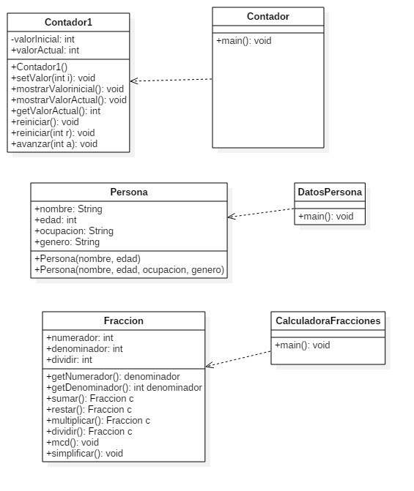

# Pruebas y resultados

## Primer programa

Aplicación que permite capturar y mostrar los datos de una persona.

*Se muestra la captura de pantalla de la ejecución del programa.*

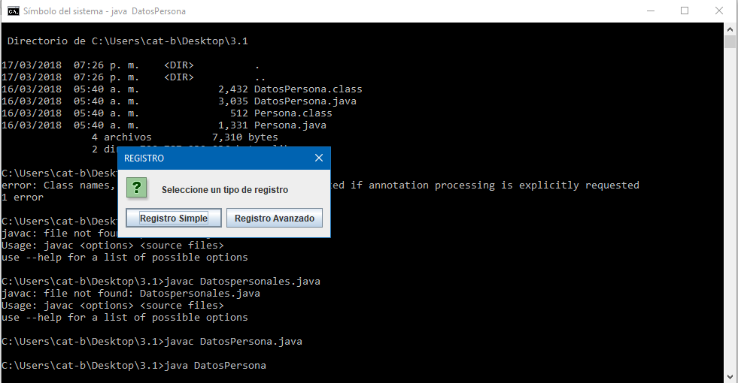

*Seleccionando “registro simple”*

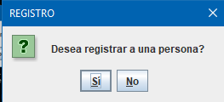

*Seleccionando “si” e ingresando el nombre*

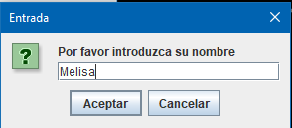

*Seleccionando “Aceptar” e introduciendo la edad*

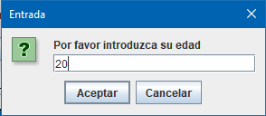

*Se guardan los datos capturados*

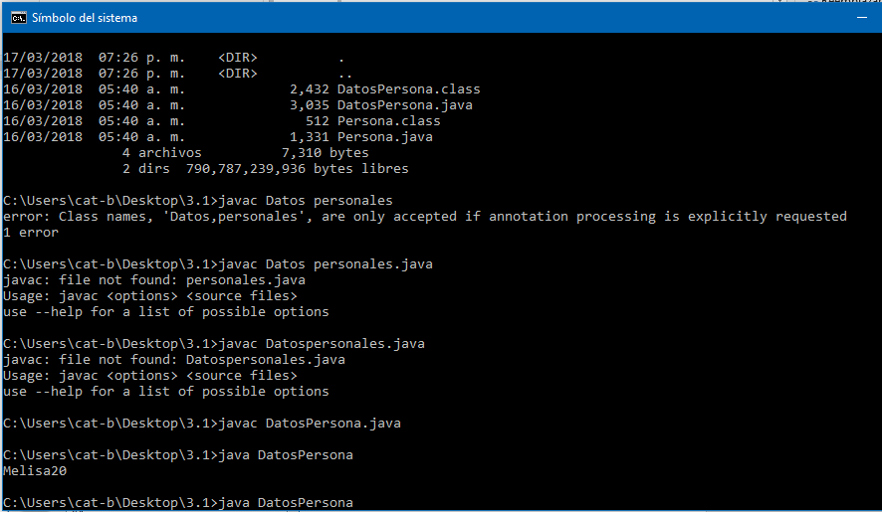

*Ahora ejecutando de nuevo, pero seleccionando registro avanzado*

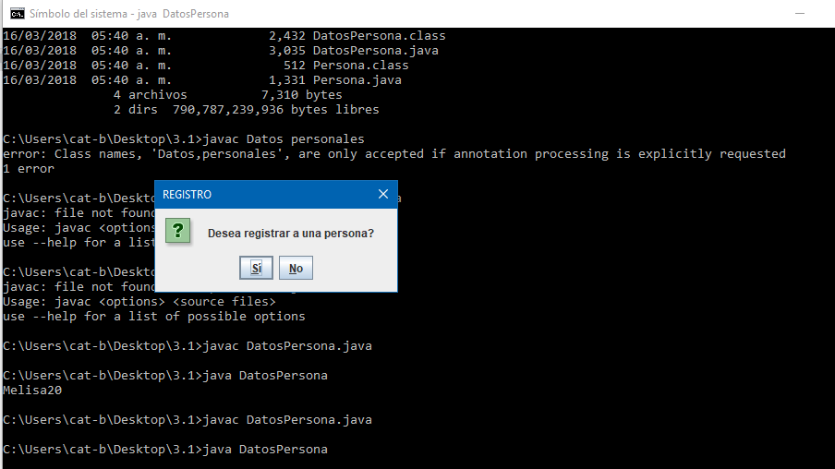

*Opción “si” introduciendo nombre y edad*

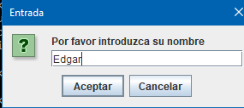

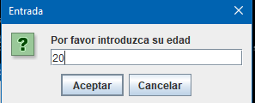

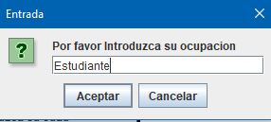

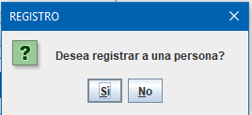

*Aparece en la consola*

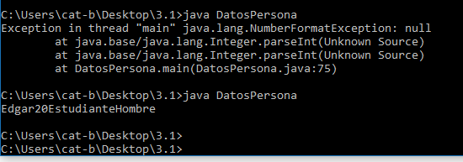

## Segundo programa

Hacer un contador con un valor inicial o que lo de el usuario

*Se muestra la ejecución del programa*

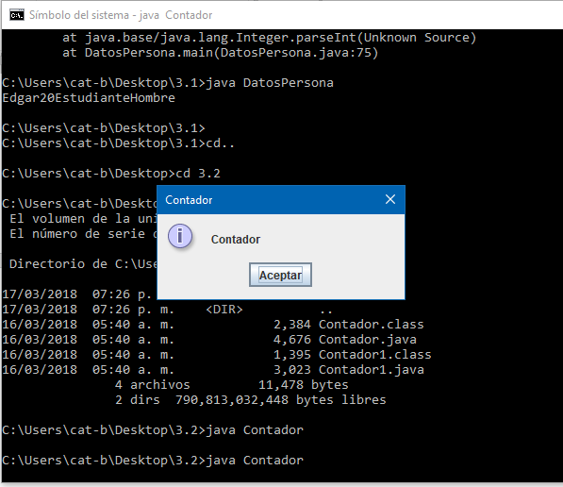

*Se escoge el contador “Nuevo contador”*

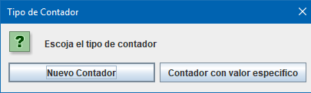

*La cantidad que nos muestra es cero, si se elige “Mostrar valor inicial” Se muestra el valor de cero*

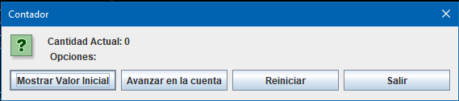

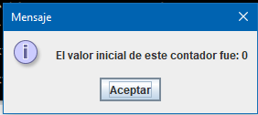

*Se elige “Avanzar una unidad” y le suma al valor que tenía “1” y se muestra en la salida*

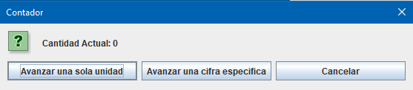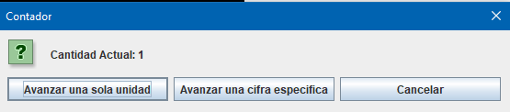

*Si se elige “Avanzar una cifra específica” muestra un InputDialog donde escribimos la cifra “3” y se le suma al valor que ya se tenía*

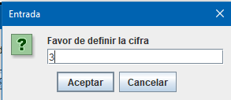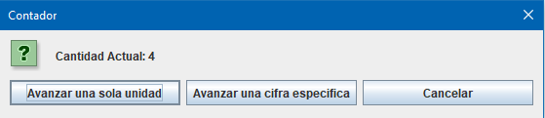

*Si se elige “Avanzar una sola unidad” Se muestra el valor guardado anterior más uno.*

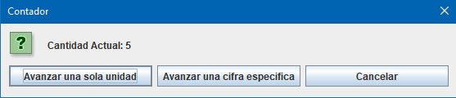

*Al reiniciar el contador se puede elegir si desde cero o una cifra en específico, en este caso se eligió desde cero.*

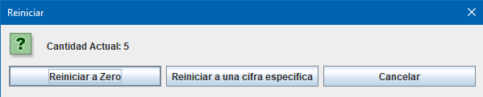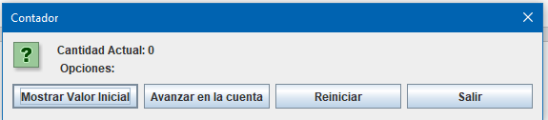

*Ahora eligiendo la opción de “Contador con valor específico”*

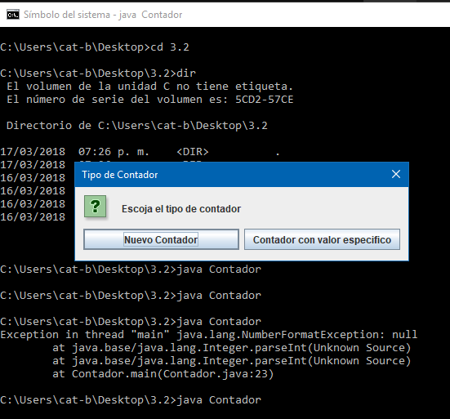

*Muestra un InputPane*

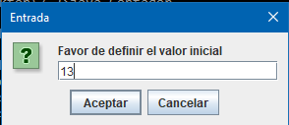

*Avanzamos en la cuenta*

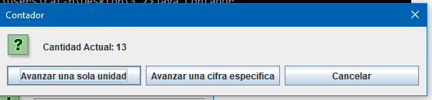

*Avanzando solo una unidad tres veces*

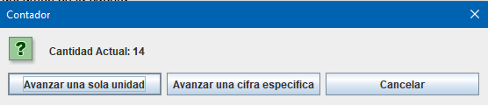

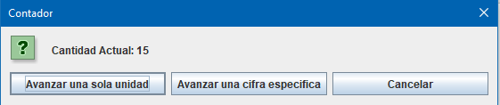

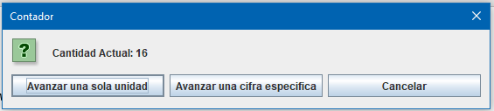

*Cancelando*

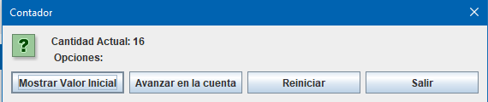

*Avanzando cifra específica*

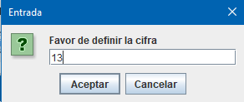

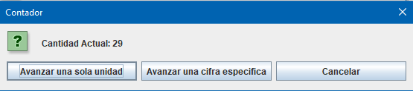

*Cancelando y saliendo*

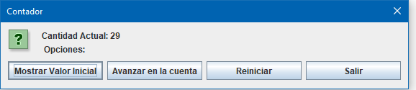

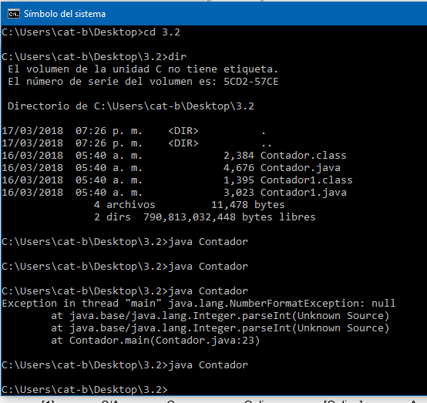

## Tercer programa

Aplicación que realice operaciones básicas con una, dos o tres fracciones.

*Se muestra la ejecución del programa*

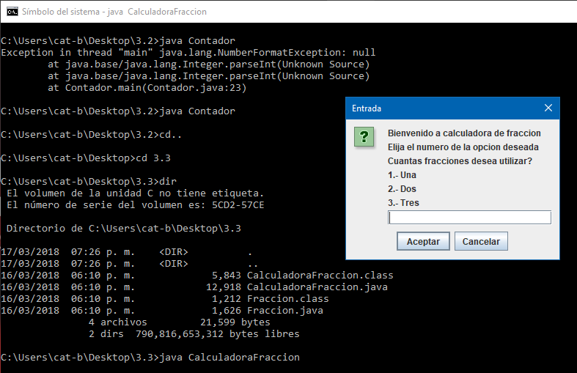

*Eligiendo la primera opción*

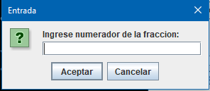

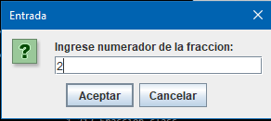

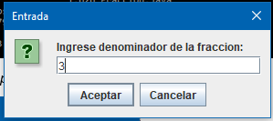

*Se tiene la primera fracción*

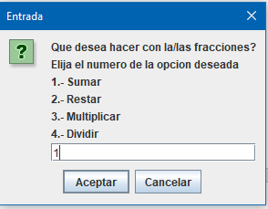

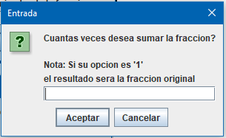

*Le sumamos dos*

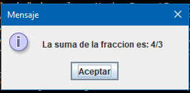

*Después del resultado al aceptar se muestra otra pantalla donde pregunta si se desea hacer más operaciones, eligiendo si*

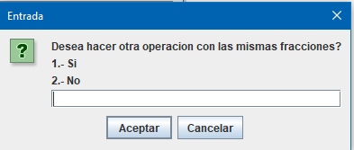

*Ahora división*

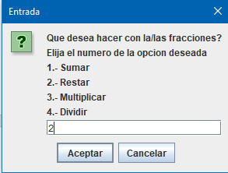

*Le restamos uno*

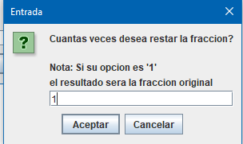

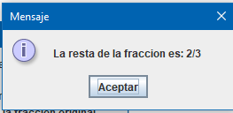

*Pregunta nuevamente si queremos realizar otra operación*

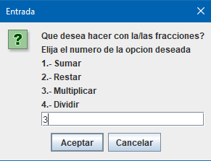

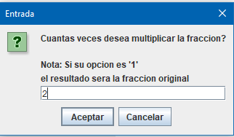

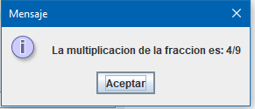

*Nuevamente pregunta y se elige si*

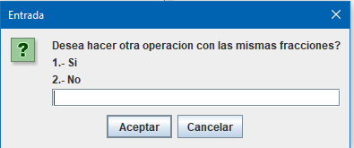

*Se elige la última operación*

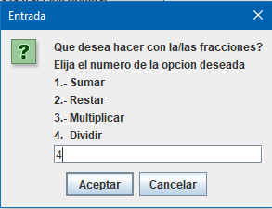

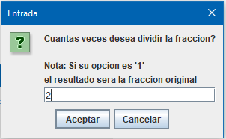

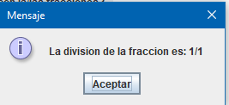

*Ahora se elige la segunda opción*

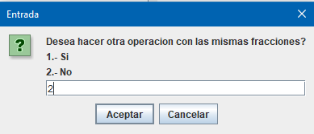

*Se escoge uno para realizar diferentes pruebas*

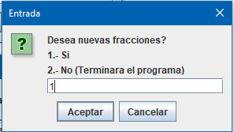

*Se muestra la pantalla de inicio del programa, ahora eligiendo dos fracciones*

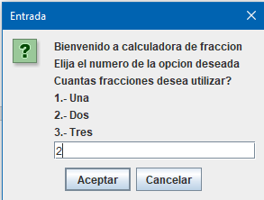

*Para la primera fracción*

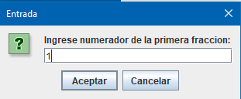

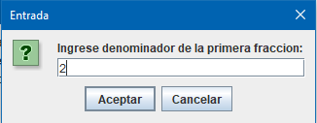

*Para la segunda fracción*

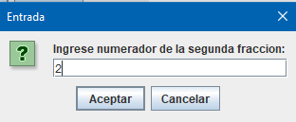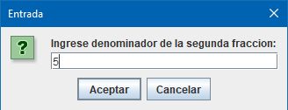

*Se muestra la pantalla donde se pueden hacer las operaciones con las fracciones dadas, se elige la primera opción.*

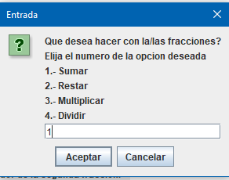

*Se muestra el resultado.*

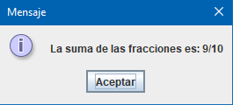

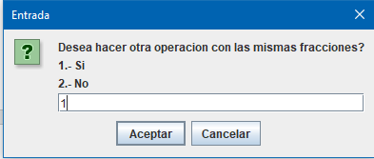

*Después de elegir esa opción, se muestra el menú principal de la aplicación, donde ahora se elige la segunda opción.*

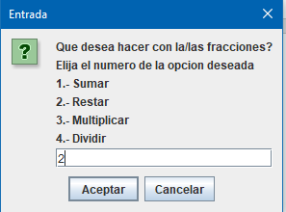

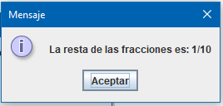

*Después de mostrar el resultado, aparece nuevamente la entrada*

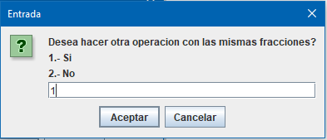

*Ahora con la tercera opción*

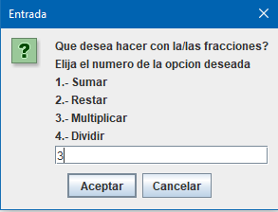

*Se muestra el resultado*

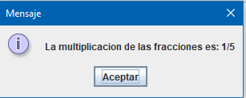

*Aceptando y eligiendo nuevamente uno*

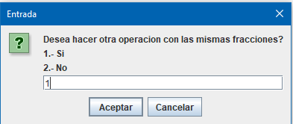

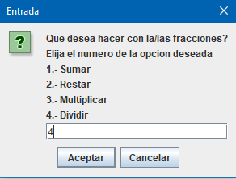

*Se muestra el resultado*

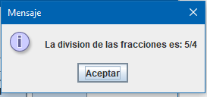

*Ahora con tres fracciones*

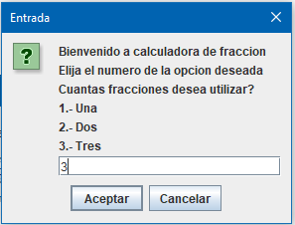

*Para la primera fracción*

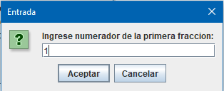

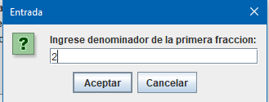

*Para la segunda fracción*

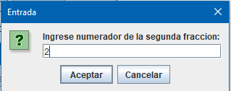

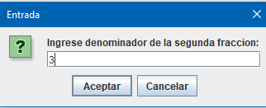

*Para la tercera fracción*

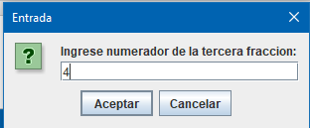

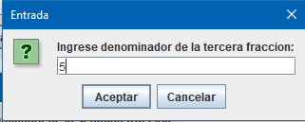

*Se muestra las opciones que se puede realizar con las fracciones dadas, eligiendo la primera.*

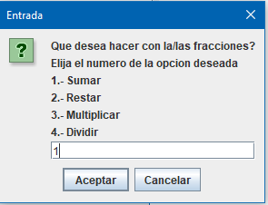

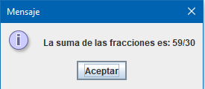

*Después se muestra una pantalla preguntando lo siguiente*

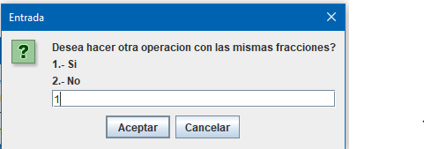

*Eligiendo uno, y ahora seleccionando dos*

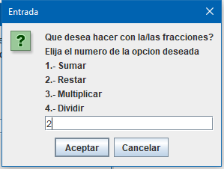

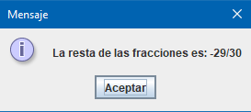

*Aparece nuevamente* 

*Se elige la tercera opción*

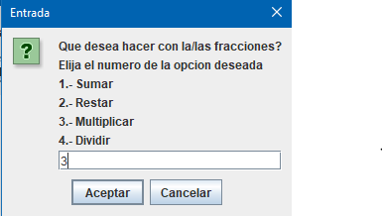

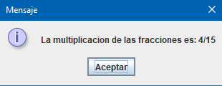

*Nuevamente nos pregunta si continuaremos*



*Eligiendo la tercera opcion*

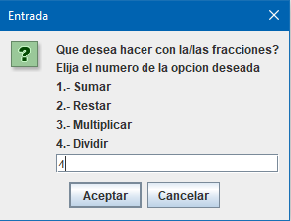

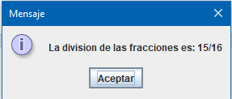

*Eligiendo no*

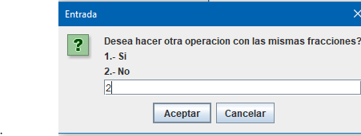

*Y nuevamente no*

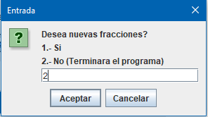

*Se termina el programa.*

# Conclusiones

### Dávila García Rivas Emiliano

En mi caso, tuve la oportunidad de practicar el uso de JOptionPane con el contador; a medida que abstraía el objeto para diseñar las clases que servirían para resolver el problema, se presentaron algunos problemas particulares. Estos causados tanto por mi inexperiencia con el uso de JOptionPane, como con la sobrecarga de los métodos y constructores. Un claro ejemplo del primer tipo de circunstancia que salió a luz durante el diseño fue la falta de conocimiento en cuanto a los parámetros de esta clase, ya que mi idea original fue la utilización de un arreglo dinámico con ArrayList para el uso de múltiples contadores, sin embargo, esto no me fue posible.

Además, los problemas en cuanto al sobrecargo de constructores resulto en errores extraños que no logre obtener una explicación de estos errores, sin embargo, por medio de un cambio del diseño de la clase Contador1 logre obtener el mismo resultado con sobrecarga de métodos.

### Luciano Espina Melisa

Se aplico el paradigma orientado a objetos y con eso se uso los ciclos lógicos, se pudo implementar la sobrecarga de métodos y aunque falto la sobrecarga de constructores, pero se puede implementar y mejorar.

Además, ahora se puede implementar la función de JOptionPane para que los programas sean vistos mejor estéticamente, se le da una presentación para que el usuario pueda sentirse más cómodo y así también que pueda entender mejor lo que se hace con ese programa.

Se cambiaron los modificadores de acceso y se implemento “get” esto para poder acceder a las variables privadas.

Se abstrajeron los objetos para crear las clases y utilizar.

### Ramos Mesas Edgar Alaín

Cuando hablamos de sobrecargar, ya sea de métodos o constructores, nos referimos al hecho de tener diferentes posibles soluciones a un mismo problema.  
En cada uno de los métodos podemos notar, por ejemplo, que, aunque la metodología puede parecer la misma, lo cierto es que se toman en cuenta muchas más cosas que solo eso, pues en la sobrecarga de métodos, como ya es sabido, se toman en cuenta el número de variables de entrada a la hora de “proceder”. De forma similar, con los constructores, sabemos que es posible asignar diferentes valores (o estados) a objetos de la misma clase mediante la sobrecarga de dichos constructores.  
Quizá el ejemplo más claro de esto es la calculadora elaborada durante el desarrollo de esta práctica, pues en ella es más fácil poder apreciar los diferentes casos a tratar, y la forma en la que la sobrecarga de métodos y constructores, hacen su trabajo. Esto quiere decir que, al sobrecargar métodos podemos especificar, de alguna manera, la forma en la que se trataran las diferentes situaciones que pueden presentarse en nuestro planteamiento original.

De este modo, podemos concluir que la sobrecarga, tanto de métodos como de constructores, nos permite contemplar varios casos a tratar en un mismo problema, lo cual es realmente practico ya que de este modo ampliamos el campo de acción, y a su vez, podemos particularizar cada uno de los diferentes casos a tratar.

“Por cada problema siempre habrá, al menos, una posible solución”

# Bibliografía

* [1] S/A Curso Online [Online] Available: <http://www.aulafacil.com/cursos/l13573/informatica/programacion/java-basico/sobrecargar-metodos-y-constructores>
* [2] S/A Métodos, sobrecarga de métodos, Argumentos pasados por valor y por referencia | Curso de iniciación [Online] Available: <http://www.mundonet.es/metodos-sobrecarga-de-metodos-argumentos-pasados-por-valor-y-por-referencia-metodos-static.html?Pg=Entrega6.htm>
* [3] Luis E. Aponte I. Constructores en java [Online] Available: <http://programandoenjava.over-blog.es/article-32829724.html>
* [4] Virginia Hernández, Orientación a objetos (III) – sobrecarga constructores [Online] Available: <https://preparandoscjp.wordpress.com/2011/05/09/orientacion-a-objetos-iii/>

# Anexos

## Práctica 3.1

#### Persona

/**

* M.A:Publico

* Tipo: Clase

* Esta clase representa los datos de una persona

*/

public class Persona{

/**

* M.A: Publico

* Tipo:entero

* Atributo correspondiente a la edad de la persona

*/

public int edad;

/**

* M.A: Publico

* Tipo:String

* Atributo correspondiente al nombre de la persona

*/

public String nombre;

/**

* M.A: Publico

* Tipo:String

* Atributo correspondiente a la ocupacion de la persona

*/

public String ocupacion;

/**

* M.A: Privado

* Tipo:String

* Atributo correspondiente al genero de la persona

*/

public String sexo;

/**

* Constructor por default que provoca en el momento de creacion del objeto que los valores sean

* puestos en sus valores por defecto.

*/

public Persona()

{

}

/**

* Constructor de modo de registro basico

* parametros de entrada simples

* nombre y edad

*/

public Persona(String n, int e)

{

nombre = n;

edad = e;

}

/**

* Constructor de modo de registro avanzado

* parametros de entrada completos

* nombre, edad, ocupacion, genero

*/

public Persona(String n, int e, String o, String s)

{

nombre = n;

edad = e;

ocupacion = o;

sexo = s;

}

}

#### DatosPersona

import javax.swing.JOptionPane;///Importacion del paquete que permite el uso de JoptionPane

/**

* Programa diseniado para pedir y mostrar los datos de una persona

* con difernetes tipos de registros y sobrecarga de constryctores

*/

public class DatosPersona

{

public static void main(String args[])

{

/**

* Variables que RECIBIRAN valores a traves de JOptionPane

*/

String name;

String age;

String ocupation;

String gen;

/**

*Variables SETEABLES con JOptionPane

*/

int resp;

int i;

/**

* Segmento que permite al usuario elegir si quiere realizar un registro simple(nombre y edad)

* o si prefiere un registro mas detallado(nombre, edad, ocupacion y genero)

*/

String[] options = {"Registro Simple", "Registro Avanzado"};

int seleccion = JOptionPane.showOptionDialog(null, "Seleccione un tipo de registro", "REGISTRO",

JOptionPane.DEFAULT_OPTION, JOptionPane.QUESTION_MESSAGE, null, options, options[0]);

/**

* Verificacion de seleccion, seleccion de tipo de registro a traves de un JOptionPane

* caso 0 registro simple

*/

if(seleccion==0)

{

resp = JOptionPane.showConfirmDialog(null, "Desea registrar a una persona?", "REGISTRO", JOptionPane.YES_NO_OPTION);

/**

* Verificacion de proceso a realizar(Confirmacion)

* realizado a traves de JOptionPane

*/

if(resp==0)

{

name = JOptionPane.showInputDialog("Por favor introduzca su nombre");

age = JOptionPane.showInputDialog("Por favor introduzca su edad");

int ag = Integer.parseInt(age);

Persona p1 = new Persona(name, ag);

System.out.println(p1.nombre + p1.edad);

}

else

return;

}

/**

* Verificacion de seleccion, seleccion de tipo de registro a traves de un JOptionPane

* caso 1 registro avanzado

*/

else if(seleccion==1)

{

Persona p[] = null; //Creacion de un array de objetos, registro multiple de personas

p = new Persona [5];

for(i=0; i<p.length;i++)

{

/**

* Confirmacion de registro nuevo, puede terminar el registro de personas

*/

resp = JOptionPane.showConfirmDialog(null, "Desea registrar a una persona?", "REGISTRO", JOptionPane.YES_NO_OPTION);

if(resp==0)

{

/**

* Obtencion de datos a traves de JOptionPane

* asignacion de valores y conversion de datos para uso de metodos

*/

name = JOptionPane.showInputDialog("Por favor introduzca su nombre");

age = JOptionPane.showInputDialog("Por favor introduzca su edad");

ocupation = JOptionPane.showInputDialog("Por favor Introduzca su ocupacion");

gen = JOptionPane.showInputDialog("Introduzca su genero");

int ed = Integer.parseInt(age);

p[i] = new Persona(name, ed, ocupation, gen);

System.out.println(p[i].nombre + p[i].edad + p[i].ocupacion + p[i].sexo);

}

else

System.exit(0);//Termina el proceso si se desea detener el registro de personas

}

}

}

}

## Práctica 3.2

#### Contador1

import javax.swing.*;///Importacion del paquete javax.swing para el uso de JOtionPane

/**

* M.A:Publico

* Tipo: Clase

* Esta clase representa el ente de un contador que tiene ciertos tipos de habilidades tales como Mostrar Valores, Avanzar y Reiniciar

*/

public class Contador1

{

/**

* M.A: Privado

* Tipo:entero

* Atributo correspondiente a el valor inicial del contador

*/

private int valorInicial;

/**

* M.A: Provado

* Tipo: entero

* Atributo correspondiente a el valor actual del contador

*/

private int valorActual;

/**

* Constructor por default que provoca en el momento de creacion del objeto que los valores sean

* puestos en sus valores basicos, es decir, en ceros.

*/

Contador1()

{

valorInicial=0;///Atributos del Objeto

valorActual=0;

}

/**

* M.A:Publico

* Retorno: void

* Argumentos: Un solo entero llamado "i"

* Metodo que permite la modificacion a los atributos del objeto, cambia los dos atributos del objeto a cualquiera

* especifique el usuario

*/

public void setValor(int i)

{

valorInicial=i;

valorActual=i;

}

/**

* M.A: Publico

* Retorno: void

* Argumentos: N/A

* Metodo que activa una ventana JOptionPane, tipo Message Dialog, la cual muestra el valor inicial del contador

*/

public void mostrarValorInicial()

{

JOptionPane.showMessageDialog(null, "El valor inicial de este contador fue: " + valorInicial);

}

/**

* M.A: Publico

* Retorno: void

* Argumentos: N/A

* Metodo que activa una ventana JOptionPane, tipo Message Dialog, la cual muestra el valor actual del contador

*/

public void mostrarValorActual()

{

JOptionPane.showMessageDialog(null, "El valor actual de este contador es: " + valorActual);

}

/**

* M.A: Publico

* Retorno: entero

* Argumentos: N/A

* Metodo que esta diseniado para retornar el valor del atributo para su utilizacion por parte de otras clases

*/

public int getValorActual()

{

return valorActual;

}

/**

* M.A: Publico

* Retorno: void

* Argumentos: N/A

* Metodo que regresa los valores a zero.

*/

public void reiniciar()

{

valorActual=0;

valorInicial=0;

}

/**

* M.A: Publico

* Retorno: void

* Argumentos: N/A

* Metodo sobrecargado que reinicia los valores a valores definidos por el usuario

*/

public void reiniciar(int r)

{

valorActual=r;

valorInicial=r;

}

/**

* M.A: Publico

* Retorno: void

* Argumentos: Un solo entero

* Metodo que le suma a valorActual la cantidad recibida por parte del entero "a"

*/

public void avanzar(int a)

{

valorActual+=a;

}

}

#### Contador

import javax.swing.*;///Importacion del paquete que permite el uso de JoptionPane

/**

* Programa diseniado para demostrar la utilizacion de la clase Contador, ademas de servir como

* una clase que pone en prueba los metodos de ella y sus atributos

*/

public class Contador

{

public static void main( String args[] )

{

Contador1 c=new Contador1();///Creacion del objeto c tipo Contador1

JOptionPane.showMessageDialog(null, "Contador", "Contador",JOptionPane.INFORMATION_MESSAGE); ///ventana de JOptionPane que indica que el objeto es un contador

/**

* Segmento que permite al usuario elegir si quiere que el contador sea un Contador Nuevo, es decir que los valores esten en zeros, o uno

* que el punto de comienzo sea especificado por es usuario

*/

Object[] op = {"Nuevo Contador","Contador con valor especifico"};

int n = JOptionPane.showOptionDialog(null,"Escoja el tipo de contador","Tipo de Contador",JOptionPane.YES_NO_OPTION,JOptionPane.QUESTION_MESSAGE,null, op,op[0]);

if (n==1)

{

String inputValue = JOptionPane.showInputDialog("Favor de definir el valor inicial");

int i = Integer.parseInt(inputValue);

c.setValor(i);

}

/**

* Segmento que permite al usuario elegir una de las cuatro opciones diferentes que le permiten utilizar diferentes atributos y metodos

* del objeto, estas opciones son:

* Mostrar Valor Inicial: Muestra valorInicial ya sea que haya sido por default o definido por el usuario

*/

Object[] op2 = {"Mostrar Valor Inicial","Avanzar en la cuenta","Reiniciar", "Salir"};

do

{

n=-2;

n = JOptionPane.showOptionDialog(null,"Cantidad Actual: "+ c.getValorActual()+"\n Opciones:","Contador",JOptionPane.YES_NO_OPTION,JOptionPane.QUESTION_MESSAGE,null,op2,op2[0]);

switch(n)

{

/**

* Caso 0: Caso que aplica a Mostrar Valor inicial.

* Llama al metodo mostrarValorInicial que utiliza JOptionPane para mostrar este valor.

*/

case 0:

c.mostrarValorInicial();

break;

/**

* Caso 1: Caso que aplica para Avanzar el contador

* Contiene un switch anidado que permite al usuario decidir si quiere avanzar por unidad o una cantidad definida por el usuario

*/

case 1:

Object[] op3 = {"Avanzar una sola unidad","Avanzar una cifra especifica","Cancelar"};

int j;

do{

j = JOptionPane.showOptionDialog(null,"Cantidad Actual: "+ c.getValorActual() ,"Contador",JOptionPane.YES_NO_OPTION,JOptionPane.QUESTION_MESSAGE,null,op3,op3[0]);

switch(j)

{

case 0:

int a=1;

c.avanzar(a);

break;

case 1:

int i;

String inputValue = JOptionPane.showInputDialog("Favor de definir la cifra");

i = Integer.parseInt(inputValue);

c.avanzar(i);

break;

}

}while(j!=2);

break;

/**

* Caso 2: Caso que aplica los metodos para reiniciar los valores del contador.

*/

case 2:

Object[] op4 = {"Reiniciar a Zero","Reiniciar a una cifra especifica","Cancelar"};

int k;

k = JOptionPane.showOptionDialog(null,"Cantidad Actual: "+ c.getValorActual() ,"Reiniciar",JOptionPane.YES_NO_OPTION,JOptionPane.QUESTION_MESSAGE,null,op4,op4[0]);

if(k==0)

{

c.reiniciar();

}

else if(k==1)

{

int r;

String inputValue = JOptionPane.showInputDialog("Favor de definir la cifra");

r = Integer.parseInt(inputValue);

c.reiniciar(r);

}

else

break;

}

}while(n!=3);

}

}

## Práctica 3.3

#### Fracción

import java.lang.Math;

public class Fraccion{

private int numerador;

private int denominador;

public Fraccion(){

numerador = 0;

denominador = 1;

}

public Fraccion(int x, int y){

numerador = x;

denominador = y;

}

public int getNumerador(){

return this.numerador;

}

public int getDenominador(){

return this.denominador;

}

public Fraccion sumar(Fraccion a, Fraccion b){

Fraccion c = new Fraccion();

c.numerador = a.numerador * b.denominador + b.numerador * a.denominador;

c.denominador = a.denominador * b.denominador;

return c;

}

public Fraccion restar(Fraccion a, Fraccion b){

Fraccion c = new Fraccion();

c.numerador = a.numerador * b.denominador - b.numerador * a.denominador;

c.denominador = a.denominador * b.denominador;

return c;

}

public Fraccion multiplicar(Fraccion a, Fraccion b){

Fraccion c = new Fraccion();

c.numerador = a.numerador * b.numerador;

c.denominador = a.denominador * b.denominador;

return c;

}

public Fraccion dividir(Fraccion a, Fraccion b){

return new Fraccion(a.numerador * b.denominador, a.denominador * b.numerador);

}

private int mcd(){

int u = Math.abs(numerador);

int v = Math.abs(denominador);

if(v == 0){

return u;

}

int r;

while(v != 0){

r = u % v;

u = v;

v = r;

}

return u;

}

public Fraccion simplificar(){

int dividir = mcd();

numerador /= dividir;

denominador /= dividir;

return this;

}

}

#### CalculadoraFracciones

import javax.swing.JOptionPane;

public class CalculadoraFracciones{

public static void main (String args []){

//obejtos de tipo Fraccion

Fraccion f1;

Fraccion f2;

String a1 = JOptionPane.showInputDialog("Ingrese el numerador de la primera fraccion: ");

int aa1 = Integer.parseInt ( a1 );

String b1 = JOptionPane.showInputDialog("Ingrese el denominador de la primera fraccion: ");

int bb1 = Integer.parseInt ( b1 );

String a2 = JOptionPane.showInputDialog("Ingrese el numerador de la segunda fraccion: ");

int aa2= Integer.parseInt ( a2 );

String b2 = JOptionPane.showInputDialog("Ingrese el denominador de la segunda fraccion: ");

int bb2 = Integer.parseInt ( b2 );

f1 = new Fraccion(aa1, bb1);

f2 = new Fraccion(aa2, bb2);

Fraccion resul = new Fraccion();

resultado.suma(f1,f2);

int aux = f1.getnumerador();

int auxresult = resul.getnumerador();

System.out.println ( auxresult);

System.out.println (aux);

}

}